牛犇

每日课堂笔记下载：

https://gitee.com/niubenlinux/nsd2010

一、Linux命令行基础

* Linux命令
  + 用来实现某一类功能的指令或程序

在Linux中执行大多数命令时，都要找到命令所对应的程序

]# hostname

]# which hostname #查询命令对应的程序

]# ls /usr/bin/hostname

* + 命令的执行依赖于解释器（默认解释器/bin/bash）

用户--->解释器--->内核--->硬件

绿色：可以执行的程序

* 命令行完整格式：
* 命令字 [选项]… [参数1] [参数2]…

打 选项 王凯老师 …….

]# cat --help #查看命令帮助信息

]# cat -n /etc/shells #显示行号

]# cat -n /etc/passwd

]# cat -n /etc/redhat-release

]# cat -n /etc/fstab

]# ls -l /etc/passwd #长格式显示

]# ls -l /etc/fstab #显示详细属性

]# ls -l /etc/shells

]# ls -l /root/ #默认显示目录内容的详细属性

* Tab键自动补全
  + 可补齐**命令字**、选项、参数、**文件路径**、软件名、服务名

]# if(tab) (tab) #列出以if开头的命令

]# ifco(tab)

]# cat /etc/re(tab) (tab)

]# cat /etc/red(tab)

]# ls /etc/sysconfig/network-scripts/

]# ls /et(tab)/sysco(tab)/netw(tab)- (tab)

* 快捷键
  + Ctrl + c：结束正在运行的命令
  + Esc+.或Alt+.：粘贴上一个命令的参数

[root@localhost ~]# ls /etc/hosts

[root@localhost ~]# ls -l Alt + .

[root@localhost ~]# cat Alt + .

[root@localhost ~]# cat -n Alt + .

* + Ctrl + l：清空整个屏幕
  + Ctrl + u：从光标处清空至行首
  + Ctrl + w：往回删除一个单词（以空格界定）

二、mount挂载操作：让目录成为设备的访问点

命令行显示光盘内容

Windows：

光盘--->光驱设备--->CD驱动器(图标)

Linux：

光盘--->光驱设备--->访问点(目录)

1.将光盘镜像文件放入虚拟光驱设备中

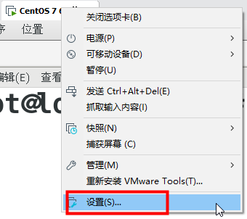

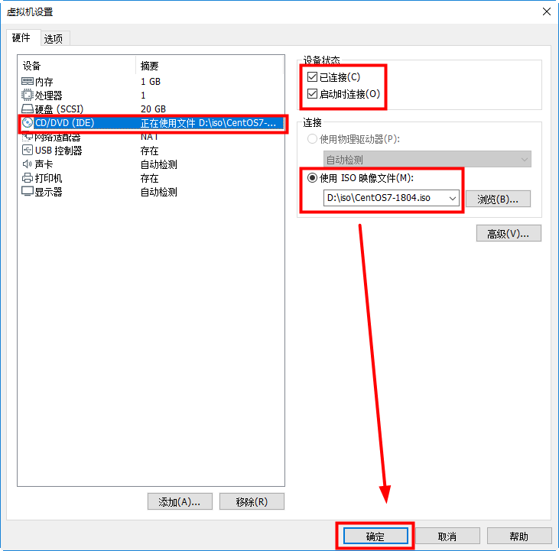

2.查看Linux光驱设备

[root@localhost ~]# ls -l /dev/cdrom

[root@localhost ~]# ls /dev/sr0

3.挂载操作

* 使用mount命令
  + 格式：mount 设备路径 挂载点目录

[root@localhost ~]# mkdir /dvd

[root@localhost ~]# ls /dvd

[root@localhost ~]# mount /dev/cdrom /dvd

mount: /dev/sr0 写保护，将以只读方式挂载

[root@localhost ~]# ls /dvd/

[root@localhost ~]# ls /dvd/P（tab）

4.卸载操作

[root@localhost ~]# umount /dvd

[root@localhost ~]# ls /dvd/

[root@localhost ~]# mkdir /mydvd

[root@localhost ~]# mount /dev/cdrom /mydvd

mount: /dev/sr0 写保护，将以只读方式挂载

[root@localhost ~]# ls /mydvd

注意事项：

1.卸载：当前所在的路径是挂载点目录

[root@localhost mydvd]# umount /mydvd

umount: /mydvd：目标忙。

(有些情况下通过 lsof(8) 或 fuser(1) 可以

找到有关使用该设备的进程的有用信息)

2.挂载允许一个设备挂载到不同的挂载点目录

3.挂载不允许一个挂载点目录挂载多个设备

4.建议挂载点目录，最好自行创建

三、目录与文件管理

* **cd的命令使用**

**.** 当前目录

**..** 父目录（上一层）

~：表示家目录

家目录：专门存放用户个性化信息的目录

**~user**：用户user的家目录

/root:是Linux管理员的家目录

/home:**存放**所有普通用户的家目录

]# cd ~root #去往root用户的家目录

]# pwd

]# cd ~lisi #去往lisi用户的家目录

]# pwd

]# useradd dc #创建用户dc

]# cd ~dc #去往dc用户的家目录

]# pwd

]# useradd tom #创建用户tom

]# cd ~tom #去往tom用户的家目录

]# pwd

* ls — List
  + 格式：ls [选项]... [目录或文件名]
* 常用命令选项
  + -l：以长格式显示，显示详细信息
  + -h：提供易读的容量单位（K、M等）
  + -d：显示目录本身（而不是内容）的属性
  + -A：显示所有内容包含隐藏数据
  + -R：递归显示内容

[root@localhost /]# ls -ld /home

[root@localhost /]# ls -ld /root

[root@localhost /]# ls -ld /

[root@localhost /]# ls -l /etc/passwd

[root@localhost /]# ls -lh /etc/passwd

[root@localhost /]# ls -A /root

[root@localhost /]# touch /opt/.nsd.txt

[root@localhost /]# ls /opt/

[root@localhost /]# ls -A /opt/

[root@localhost /]# ls -R /opt/

* **使用通配符**
* 针对不确定的文档名称，以特殊字符表示
  + *：任意多个任意字符
  + ?：单个字符

[root@localhost /]# ls /root/a*

[root@localhost /]# ls /boot/vm*

[root@localhost /]# ls /etc/*tab

[root@localhost /]# ls /etc/*.conf

[root@localhost /]# ls /dev/tty*

[root@localhost /]# ls /etc/??tab

[root@localhost /]# ls /dev/tty?

[root@localhost /]# ls /dev/tty??

* + [a-z]：多个字符或连续范围中的一个，若无则忽略
  + {a,min,xy}：多组不同的字符串，全匹配

[root@localhost /]# ls /dev/tty[3-9]

[root@localhost /]# ls /dev/tty[1-7]

[root@localhost /]# ls /dev/tty{1,17,20}

[root@localhost /]# ls /dev/tty{10,18,22,33}

[root@localhost /]# ls /dev/tty{26,19,21,30,40}

* **别名的定义:简化复杂的命令**
* 查看已设置的别名
  + alias [别名名称]
* 定义新的别名
  + alias 别名名称= '实际执行的命令行'
* 取消已设置的别名
  + unalias [别名名称]

]# hostname

]# alias hn='hostname' #定义别名

]# hn

]# alias #查看系统中有哪些别名

]# unalias hn #删除hn别名

]# hn

bash: hn: 未找到命令...

]# alias myls='ls -lh'

]# myls /etc/passwd

* mkdir — Make Directory
  + 格式：mkdir [/路径/]目录名…

[-p]：连同父目录一并创建

[root@localhost /]# mkdir -p /opt/aa/bb/cc/dd

[root@localhost /]# ls -R /opt/aa

[root@localhost /]# mkdir -p /nsd04/test04

[root@localhost /]# ls -R /nsd04

* **rm 删除**
* rm — Remove
  + 格式：rm [选项]... 文件或目录…
* 常用命令选项
  + -r、-f：递归删除（含目录）、强制删除

[root@localhost /]# rm -rf /opt/1.txt

[root@localhost /]# rm -rf /opt/aa

* **mv — Move移动：源数据会消失**
  + 格式：mv 原文件… 目标路径

[root@localhost /]# mkdir /opt/nsd01

[root@localhost /]# touch /opt/1.txt

[root@localhost /]# ls /opt/

[root@localhost /]# mv /opt/1.txt /opt/nsd01

[root@localhost /]# ls /opt/

[root@localhost /]# ls /opt/nsd01/

重命名：路径不变的移动

]# ls /opt/

]# mv /opt/nsd01 /opt/abc

]# ls /opt/

]# mv /opt/abc/ /opt/student

]# ls /opt/

]# mv /opt/student /mnt/stu01

]# ls /mnt/

* **cp — Copy：源数据不会消失**
  + 格式：cp [选项]... 原文件… 目标路径
* 常用命令选项
  + -r：递归，复制目录时必须有此选项

[root@localhost /]# cp /etc/passwd /opt/

[root@localhost /]# ls /opt/

[root@localhost /]# cp -r /boot/ /opt/

[root@localhost /]# ls /opt/

* 重名进行强制覆盖

]# \cp -r /boot/ /opt/ #本次操作临时取消别名

* 复制可以支持重新命名，目标路径下数据的名称

]# cp -r /home/ /opt/myhome

]# ls /opt/

]# cp /etc/redhat-release /opt/r.txt

]# ls /opt/

[root@localhost /]# ls /opt/

[root@localhost /]# cp -r /root/ /opt/myroot

[root@localhost /]# ls /opt/

[root@localhost /]# cp -r /root/ /opt/myroot

[root@localhost /]# ls /opt/myroot/

* 复制可以支持两个以上的参数，永远把最后一个参数作为目标，其他的所有的参数都作为源数据

]# mkdir /nsd05

]# cp -r /home/ /etc/passwd /boot/ /etc/shells /nsd05

]# ls /nsd05

* 复制可以与一个点进行连用，将数据复制到当前路径下

]# cd /etc/sysconfig/network-scripts/

]# pwd

]# cp /etc/passwd **.**

]# ls

* **在文本文件中过滤，包含指定字符串的行**
  + grep [选项] '**字符串**' 文本文件...
* 常用命令选项
  + -v，取反匹配
  + -i，忽略大小写

]# grep root /etc/passwd

]# grep -v root /etc/passwd

]# grep ROOT /etc/passwd

]# grep -i ROOT /etc/passwd

* + ^word 以字符串word开头
  + word$ 以字符串word结尾

]# grep ^root /etc/passwd

]# grep root$ /etc/passwd

]# grep bash$ /etc/passwd

课后习题：

案例：复制、删除、移动

1. 在目录/opt下创建一个子目录 nsd

2. 在目录/opt/nsd/创建文件readme.txt,利用vim写入内容 I Love Linux

3. 将/etc/passwd 和 /etc/resolv.conf同时拷贝到/opt/nsd目录下

4. 将文件 /etc/redhat-release复制到 /root/ 下，同时 改名为 version.txt

5. 将文件 /root/version.txt 移动到/opt/nsd/目录下

6. 将/home目录复制到/opt/nsd/目录下

案例：ls命令练习

1. 查看根目录下内容

2. 显示根目录本身详细属性

3. 切换到/boot目录，显示当前目录内容的详细属性，并加上易读的容量单位

4. 显示/root的全部内容，包括隐藏文档

5. 显示/bin/bash程序，详细属性

6. 显示/dev/cdrom光驱设备，详细属性

案例：mount挂载

1. 在根目录下创建目录结构/CentOS7/dvd

2. 利用图形将光盘文件CentOS7-1804.iso放入光驱设备中

3. 将光驱设备挂载到/CentOS7/dvd目录，以/CentOS7/dvd目录作为其访问点

4. 查看/CentOS7/dvd/Packages目录内容

5. 将/CentOS7/dvd/Packages目录中以vsftpd开头的软件包，拷贝到/opt下

]# cp /CentOS7/dvd/Packages/vsftpd* /opt

案例：别名与vim的使用

1. 为虚拟机定义一个别名，执行byebye可以实现关闭系统

2. 利用vim 修改文件/etc/hostname将其原有内容全部删除，写入新的内容为student.tmooc.cn